Documento de Especificação do Diagrama de atividades – RodaGest
Versão do sistema: 1.0
Data: 24/03/2026
Autores: Kadmiel Tavares

Histórico de Revisões

Data | Versão | Tipo | Descrição | Autor
25/03/2026 | 1.0.0 | Criação | Documento inicial do Diagrama de atividades | Kadmiel T.

- Introdução
Os diagramas de atividades apresentam o fluxo de execução das principais operações do sistema RodaGest, descrevendo a sequência lógica das ações realizadas pelo usuário e pelo sistema em processos específicos. Esses diagramas contribuem para a compreensão do comportamento funcional da aplicação, permitindo visualizar etapas, decisões e caminhos alternativos dentro dos fluxos modelados.

- Diagramas de Atividades

2.1 Login no Sistema
Figura 1 – Diagrama de Atividades de Login no Sistema
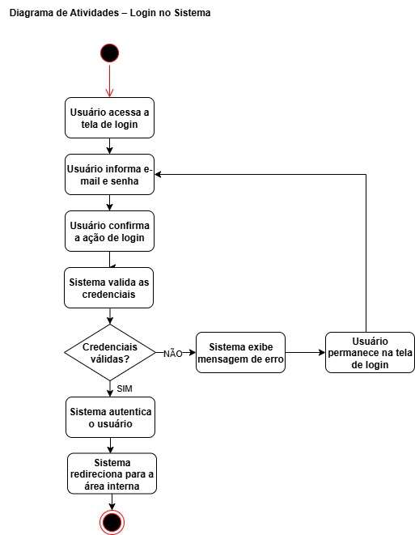
Descrição:
O diagrama representa o fluxo de autenticação do usuário no sistema RodaGest, desde o acesso à tela de login até a validação das credenciais, contemplando também o caminho alternativo em caso de erro de autenticação.

2.2 Recuperar Senha
Figura 2 – Diagrama de Atividades de Recuperação de Senha
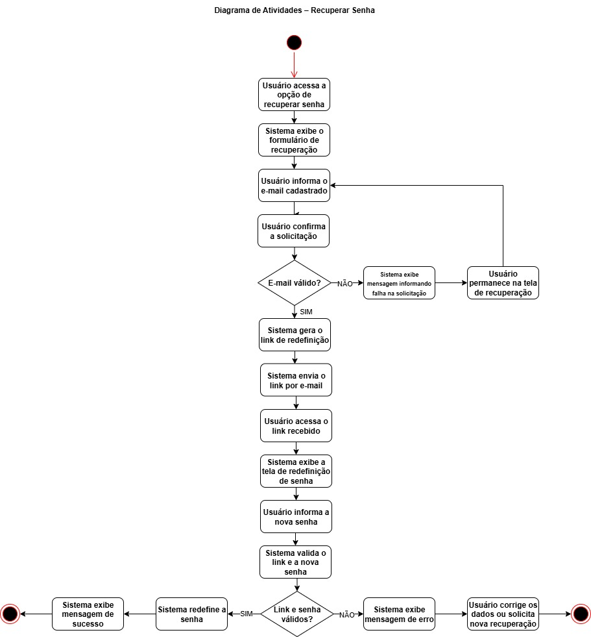

Descrição:
O diagrama representa o fluxo de recuperação de senha no sistema RodaGest, desde a solicitação do usuário até o envio do link de redefinição e a criação de uma nova senha de acesso.

2.3 Cadastrar Cliente
Figura 3 – Diagrama de Atividades de Cadastro de Cliente
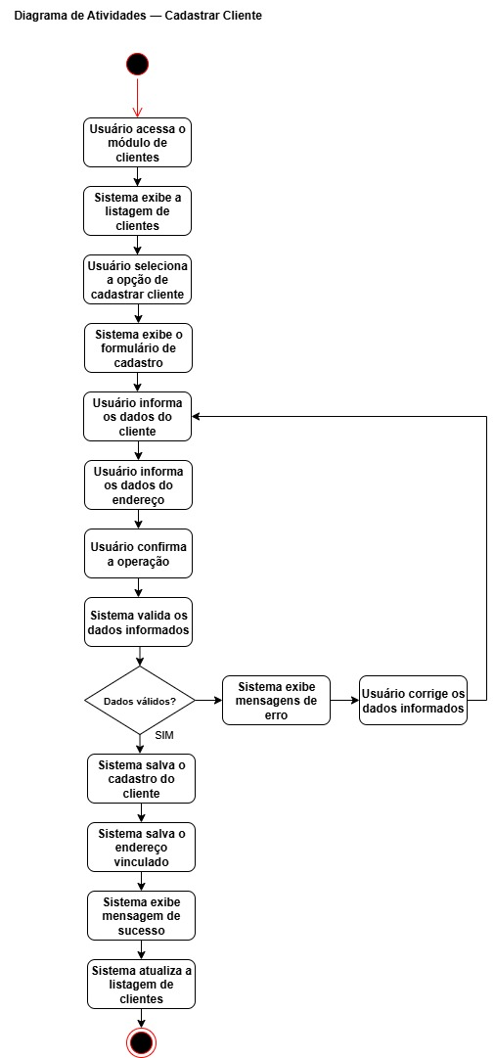
Descrição:
O diagrama representa o fluxo de cadastro de cliente, incluindo o preenchimento dos dados cadastrais e de endereço, a validação das informações e o salvamento do registro no sistema.

2.4 Editar Cliente
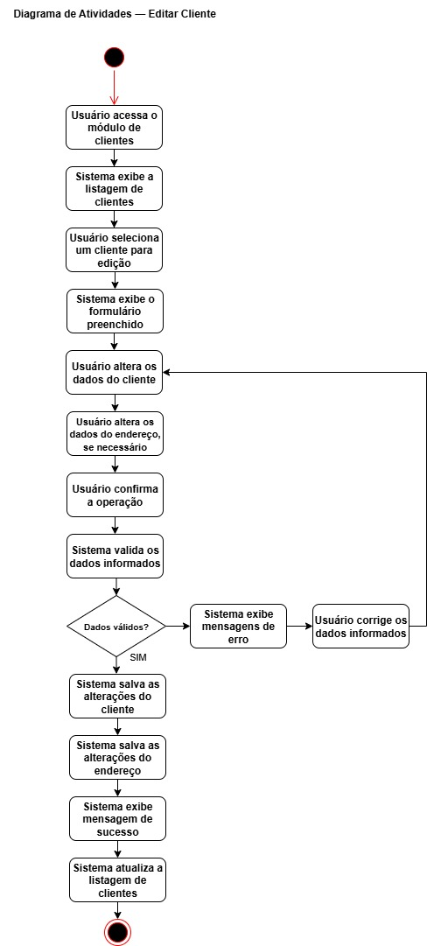
Descrição:
O diagrama representa o fluxo de edição de cliente, incluindo a seleção do registro, a alteração das informações, a validação dos dados e a gravação das alterações no sistema.

2.5 Excluir Cliente
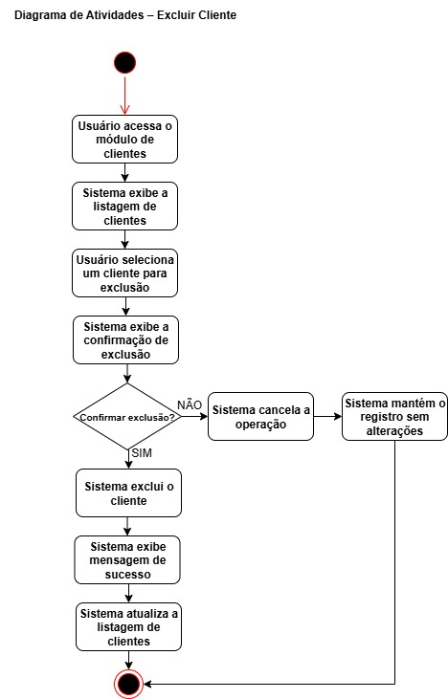
Descrição:
O diagrama representa o fluxo de exclusão de cliente, contemplando a confirmação da operação, a remoção do registro e a atualização da listagem no sistema.

2.6 Cadastrar Roda
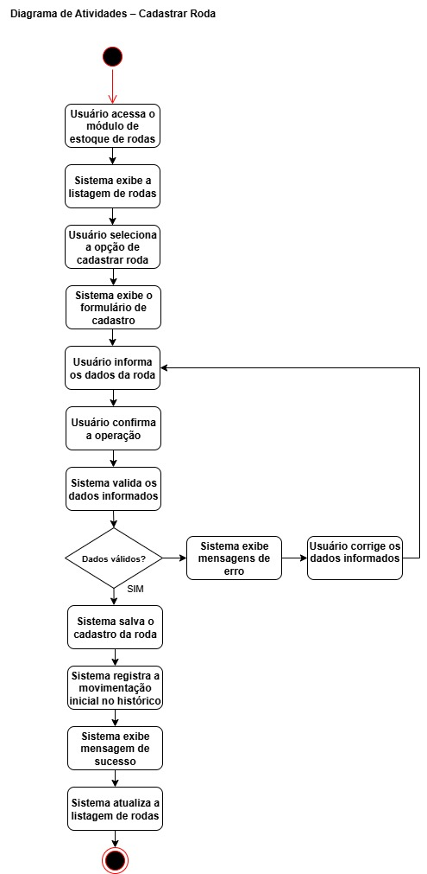
Descrição:
O diagrama representa o fluxo de cadastro de roda, incluindo o preenchimento dos dados do item, a validação das informações, o salvamento do registro e a criação do histórico inicial da movimentação.

2.7 Editar Roda
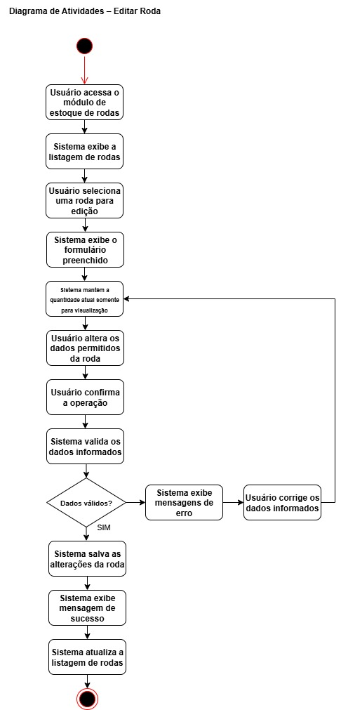
Descrição:
O diagrama representa o fluxo de edição de roda, contemplando a alteração dos dados permitidos do registro, a validação das informações e a gravação das alterações no sistema.
2.8 Excluir Roda
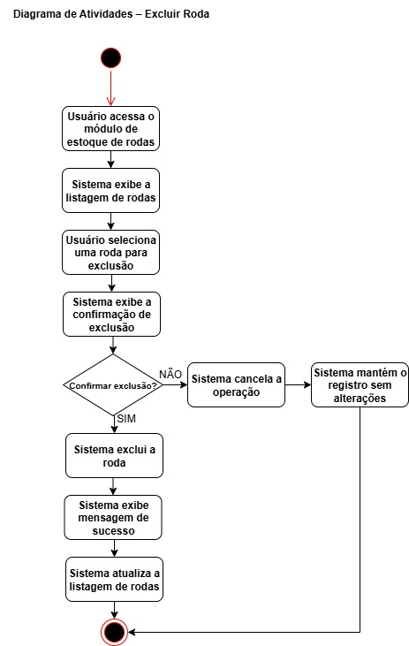
Descrição:
O diagrama representa o fluxo de exclusão de roda, incluindo a confirmação da operação, a remoção do registro e a atualização da listagem de estoque.

2.9 Movimentar Estoque de Rodas
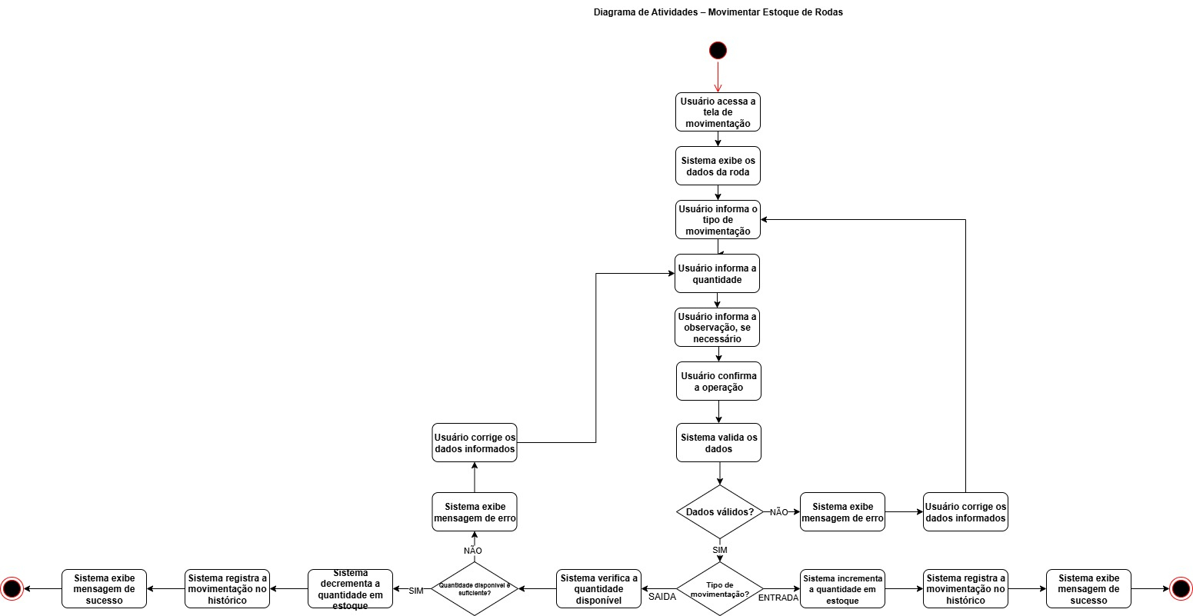
Descrição:
O diagrama representa o fluxo de movimentação do estoque de rodas, incluindo validação dos dados, tratamento de entrada e saída, verificação de quantidade disponível, registro no histórico e atualização do estoque.

2.10 Cadastrar Insumo
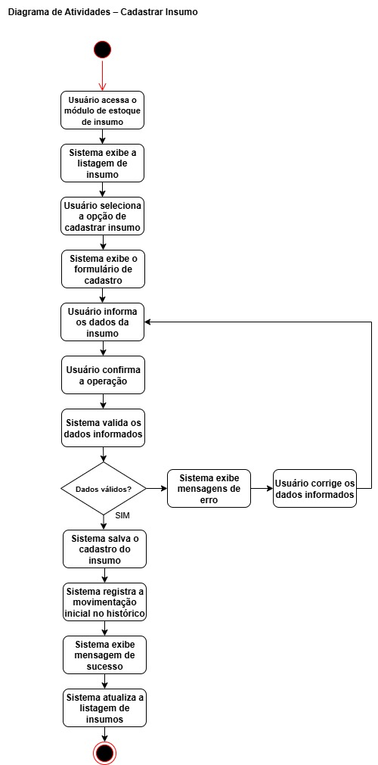
Descrição:
O diagrama representa o fluxo de cadastro de insumo, incluindo preenchimento dos dados, validação, salvamento do registro e atualização da listagem.

2.11 Editar Insumo
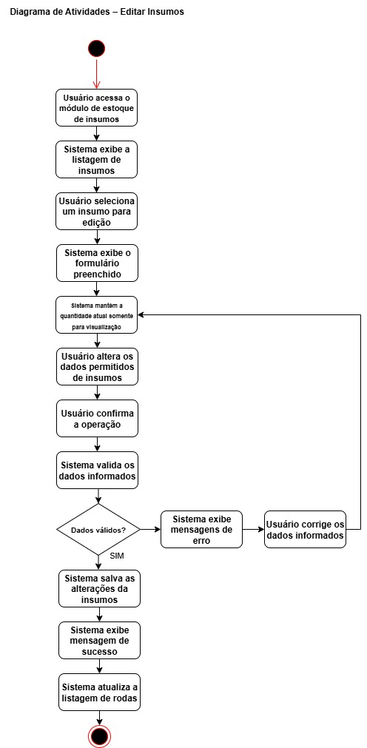
Descrição:
O diagrama representa o fluxo de edição de insumo, incluindo alteração dos dados permitidos, validação e gravação das alterações no sistema.

2.12 Excluir Insumo
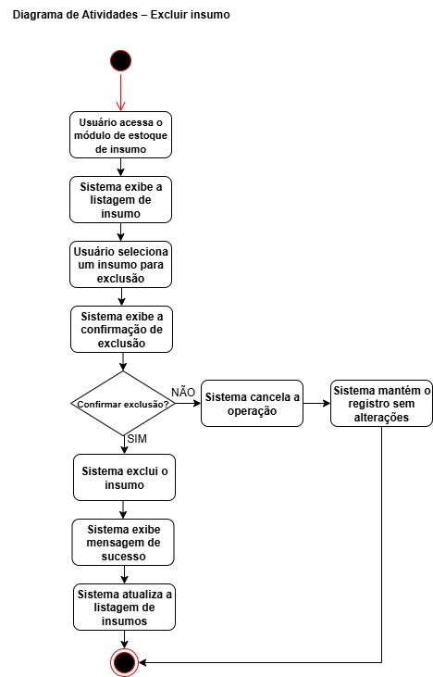
Descrição:
O diagrama representa o fluxo de exclusão de insumo, incluindo confirmação da operação, remoção do registro e atualização da listagem.

2.13 Movimentar Estoque de Insumos
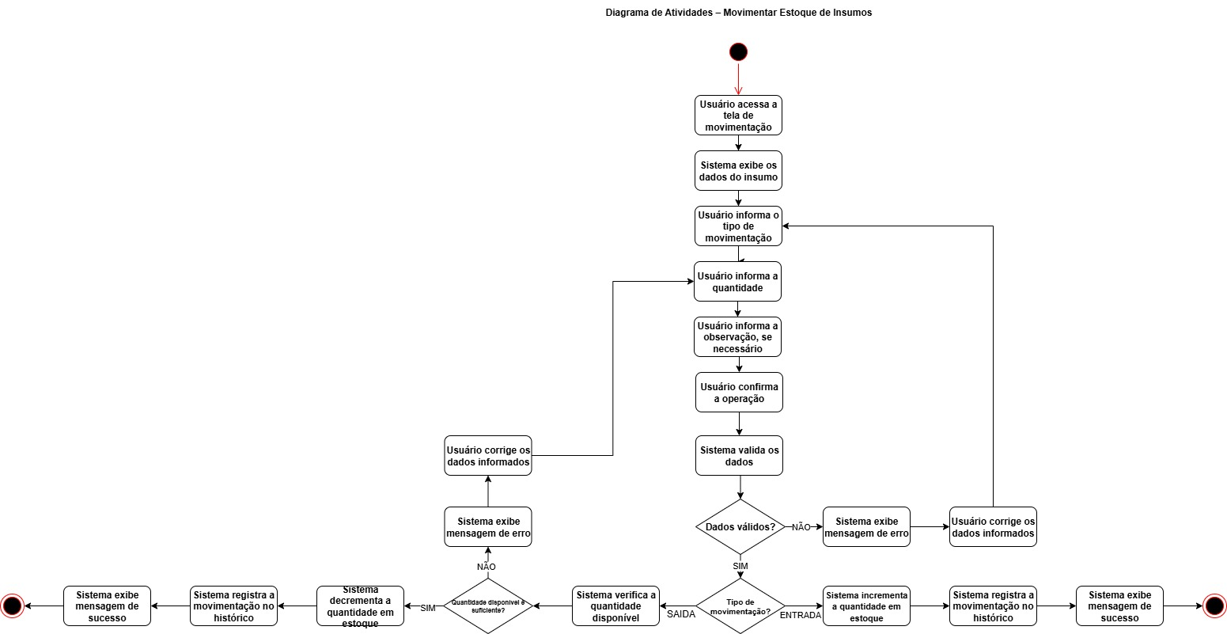
Descrição:
O diagrama representa o fluxo de movimentação do estoque de insumos, contemplando entrada, saída, validação, verificação de quantidade disponível, registro histórico e atualização do estoque.

2.14 Cadastrar Serviço
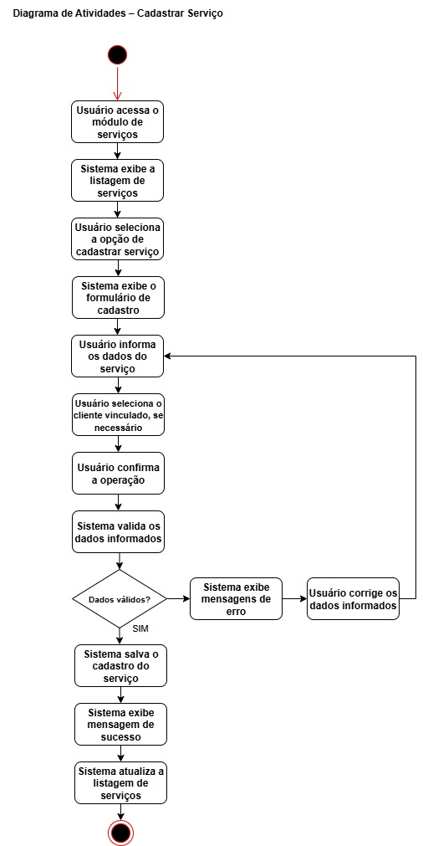
Descrição:
O diagrama representa o fluxo de cadastro de serviço, incluindo preenchimento dos dados, associação ao cliente quando aplicável, validação e gravação do registro no sistema.
2.15 Editar Serviço
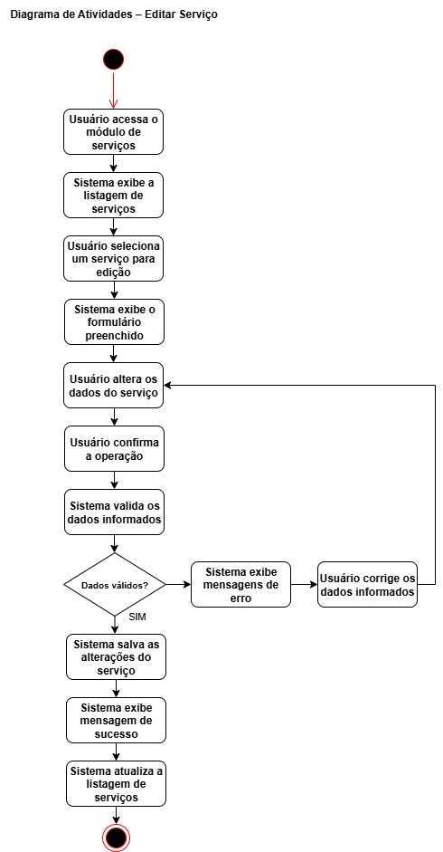
Descrição:
O diagrama representa o fluxo de edição de serviço, incluindo alteração das informações do registro, validação e gravação das alterações.
2.16 Excluir Serviço
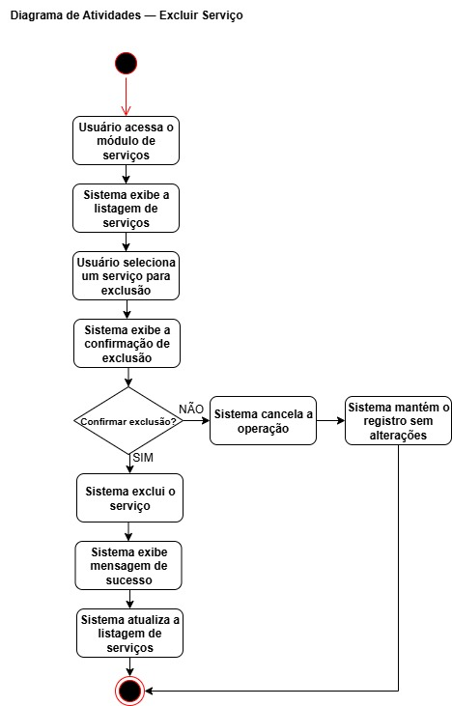
Descrição:
O diagrama representa o fluxo de exclusão de serviço, contemplando a confirmação da operação, remoção do registro e atualização da listagem no sistema.

2.17 Atualizar Status de Serviço
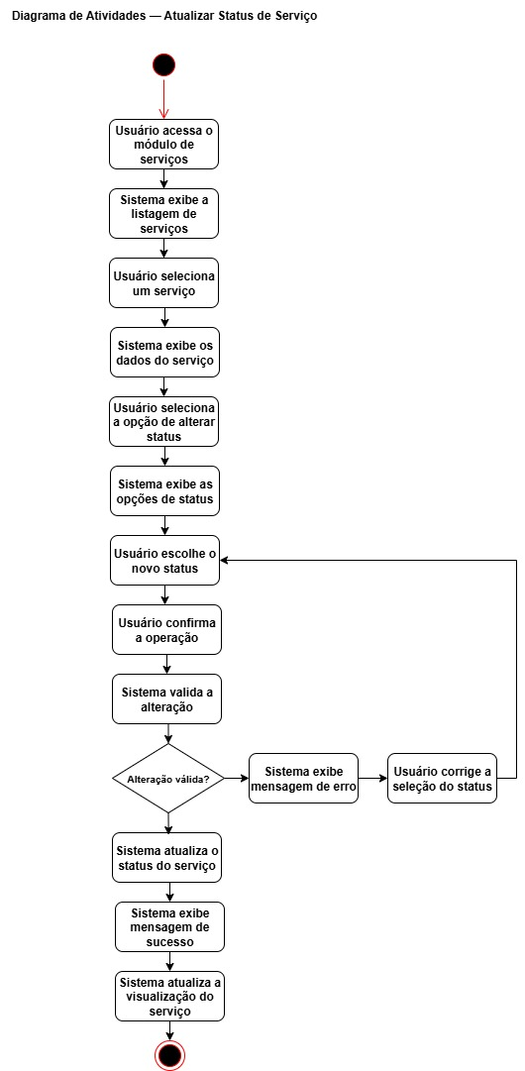
Descrição:
O diagrama representa o fluxo de atualização do status de um serviço, incluindo seleção do novo estado, validação da alteração e atualização das informações exibidas no sistema.

2.18 Cadastrar Nota/Pagamento
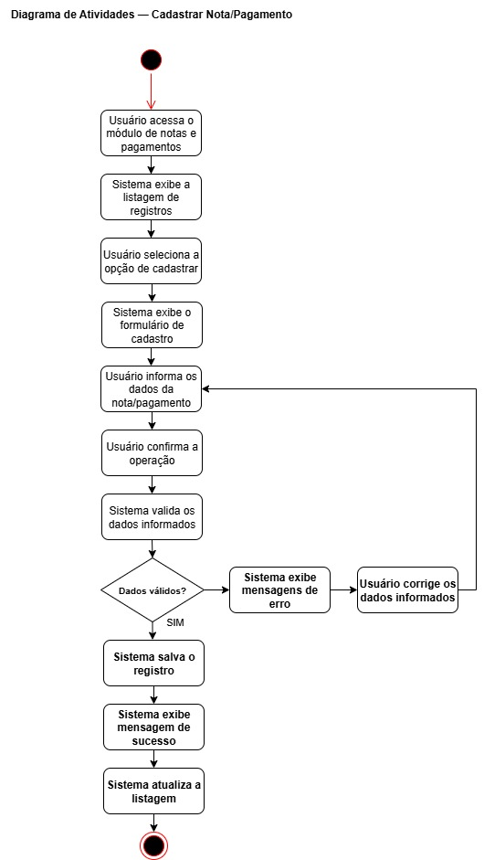
Descrição:
O diagrama representa o fluxo de cadastro de notas e pagamentos, incluindo preenchimento dos dados, validação das informações e gravação do registro no sistema.
2.19 Editar Nota/Pagamento
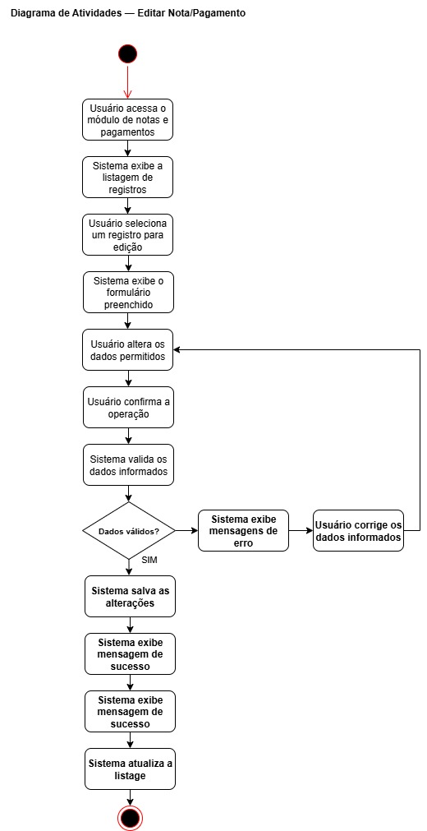
Descrição:
O diagrama representa o fluxo de edição de notas e pagamentos, incluindo alteração dos dados permitidos, validação e gravação das alterações.
2.20 Excluir Nota/Pagamento
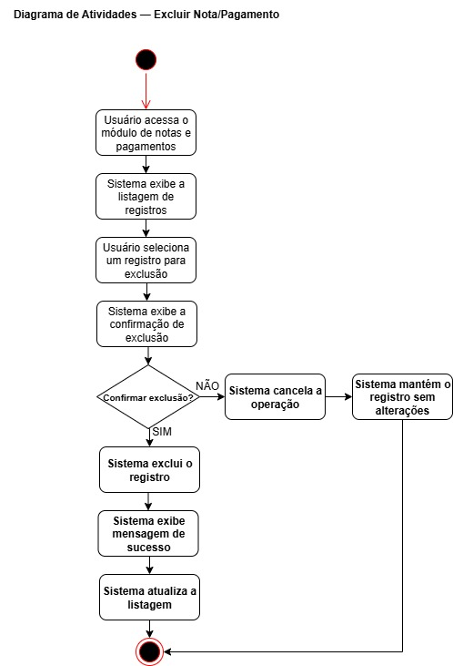
Descrição:
O diagrama representa o fluxo de exclusão de notas e pagamentos, contemplando a confirmação da operação, remoção do registro e atualização da listagem no sistema.

